Pesquise por aplicações grátis na internet e utilize-as na ferramenta **Insomnia**para realizar requisições HTTP.

Dessa forma, faça três requisições utilizando o método GET.

API CEP:

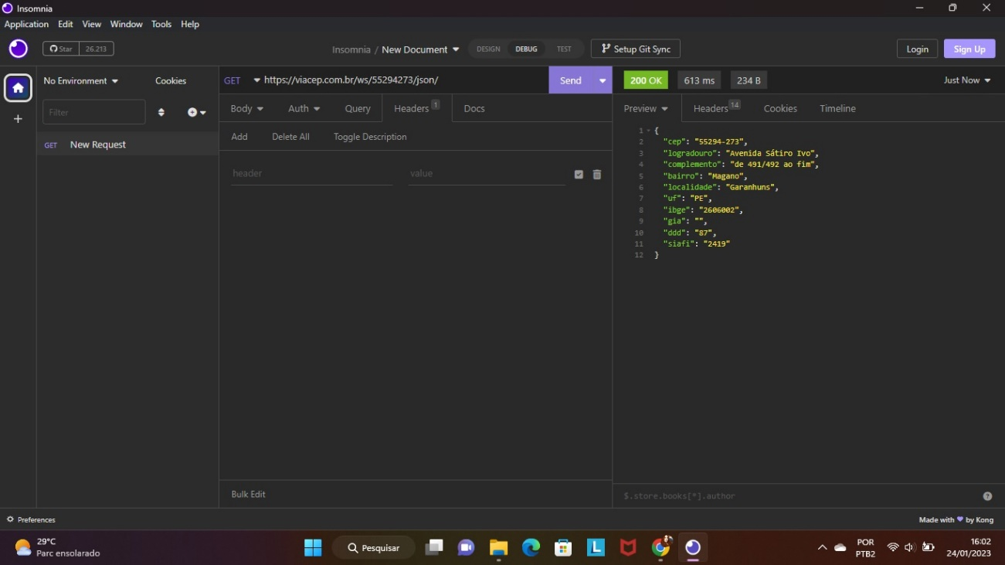

API Randommer: Sugestão de nomes

API Randommer: Paises, códigos de discagem e código do pais.

